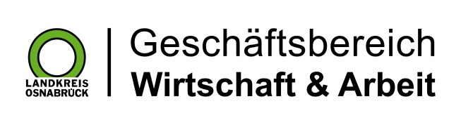

Landkreis Osnabrück · Postfach 25 09 · 49015 Osnabrück | Der Landrat

Datum: 09.04.2019
Zimmer-Nr.: 4201
Auskunft erteilt: Herr Wiebrock

Durchwahl: 0541 501 4201
Mobil:
Fax: (0541) 501- 0541 501 64201

E-Mail: wiebrock@wigos.de

Pressemitteilung

Weiterbildung wichtiger Baustein
der Fachkräftesicherung
Landkreiseinrichtungen präsentieren Zahlen zu Fortbildungsprogrammen für Unternehmen und Beschäftigte

Die Qualifizierung der Mitarbeiterinnen und Mitarbeiter zählt nach Einschätzung des Landkreises Osnabrück zu den wichtigen Maßnahmen der Fachkräftesicherung regionaler Unternehmen. Die Wirtschaftsförderung des Landkreises, WIGOS, sowie die Volkshochschule Osnabrücker Land (vhs) präsentierten jetzt Zahlen und Fakten zu ihren beruflichen Fortbildungsangeboten.

Osnabrück. „Gut qualifizierte Mitarbeiterinnen und Mitarbeiter sind für unsere Unternehmen ein wichtiges Pfund im nationalen und internationalen Wettbewerb“, zeigten sich WIGOS-Geschäftsführer Siegfried Averhage und der Geschäftsführer der vhs Osnabrücker Land, Jörg Temmeyer, bei der Präsentationen der Zahlen überzeugt. Vor diesem Hintergrund bieten beide Partner spezielle Angebote für Unternehmen und ihr Personal.

„Mit 24 angebotenen Seminaren und über 300 Teilnehmerinnen und Teilnehmern im Jahr 2018 sind wir mit der Akzeptanz unseres Angebots sehr zufrieden“, erläutert Averhage. Man setze seit einigen Jahren auf so genannte Kompaktseminare von vier bis fünf Stunden, um auch Unternehmern und Mitarbeitern kleinerer Unternehmen, die sich nur schwer aus dem Tagesgeschäft herausziehen könnten, die Möglichkeit zu geben, sich zu Fachthemen zu qualifizieren.

„Die WIGOS bietet Seminare zu Managementthemen genauso wie für Einkauf, Vertrieb und Marketing“, verrät Averhage. Spannend dabei sei, dass oftmals gleich mehrere Personen eines Unternehmens an einem Seminar teilnehmen. Durch die vielfach dezentrale Durchführung überall im Landkreis Osnabrück sei das WIGOS-Weiterbildungsangebot für viele Unternehmen eine gute Ergänzung zu einer möglichen Inhouse-Schulung und einem individuellen externen Seminar außerhalb der Region.

Bei den Themen der Seminare erfreuen sich Dienstleistungs- und Marketingthemen einer besonders großen Beliebtheit. „Der kundenorientierte Umgang mit Beschwerden steht dabei genauso im Fokus wie die sinnvolle Gestaltung und Schaltung von Google-Anzeigen“, erläutert der WIGOS-Geschäftsführer. „Inzwischen nehmen sogar Unternehmen aus der Stadt Osnabrück und den benachbarten Kreisen unser Angebot wahr.“ Dies sei ein nachdrücklicher Beleg für die Qualität des Angebots und eine gute Werbung für den Wirtschaftsstandort Landkreis Osnabrück.

Für Qualität und Vielfalt steht auch das berufliche Weiterbildungsangebot der vhs Osnabrücker Land. Die Bandbreite ist groß und reicht vom Coaching für Führungskräfte über wertschätzende Kommunikation im Job bis hin zu Design Thinking als Kreativtechnik für das Generieren von Innovationen. Klassische Seminare, wie Einführungen in die Buchhaltung, PC-Kenntnisse für den Büroalltag oder Business-English sind ebenfalls im Programm. Angehende Industriekaufleute, Logistiker oder Groß- und Einzelhandelskaufleute können mithilfe der Prüfungsvorbereitungskurse für Auszubildende mit gutem Gefühl in die Klausur gehen. Qualifizierungsangebote für Tagesmütter und -väter sowie Fortbildungen im Bereich Altenpflege und Schul- und Sozialpädagogik richten sich an die Zielgruppe der Erwerbstätigen, z.B. in Schulen und sozialen Einrichtungen.

Jörg Temmeyer, Geschäftsführer der vhs, und sein Team entwickeln das Angebot kontinuierlich weiter: „Mit Blended Learning-Angeboten bieten wir Teilnehmenden eine Kombination aus selbständigen Lernphasen zu Hause und Präsenzphasen im Kurs. Unsere Dozentinnen und Dozenten ergänzen analoge Lernmethoden durch digitale Bestandteile, etwa den Einsatz der Lernplattform vhs.cloud. Uns als Weiterbildungsträger ist es wichtig, sowohl mit unseren Seminarthemen als auch mit den unterschiedlichsten Kursformaten am Puls der Zeit zu sein.“

Generell wird das berufliche Weiterbildungsangebot der vhs sehr gut angenommen, wie die Zahlen des Jahres 2018 zeigen. „Insgesamt bot die vhs Osnabrücker Land 111 verschiedene Kurse und Bildungsurlaube an. Fast 1.400 Teilnehmerinnen und Teilnehmer nahmen daran teil“, freut sich der Geschäftsführer der vhs. Darüber hinaus gibt es auch die Möglichkeit, vhs-Seminare für innerbetriebliche Weiterbildungen zu buchen, vor Ort im Unternehmen oder in den Räumen der vhs.

Nähere Informationen zu den Bildungsangeboten der WIGOS und der vhs Osnabrücker Land sind zu finden im Internet unter www.wigos.de/seminare sowie www.vhs-osland.de.
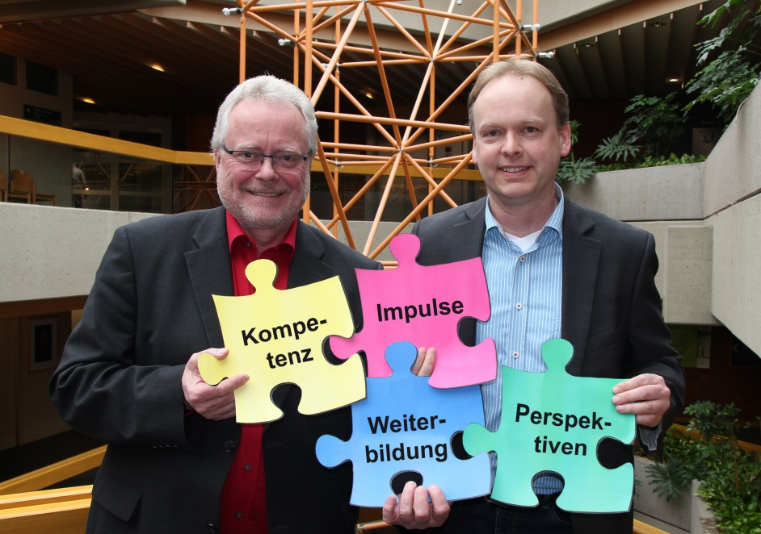
Foto: Präsentierten Daten und Fakten zum beruflichen Fortbildungsprogramm der vhs Osnabrücker Land und der Wirtschaftsförderungsgesellschaft WIGOS.: WIGOS-Geschäftsführer Siegfried Averhage (links)und der Geschäftsführer der vhs Osnabrücker Land, Jörg Temmeyer (rechts). Foto: WIGOS/Eckhard Wiebrock

